Ny PanelPC som revolutionerar vikt och prestanda.

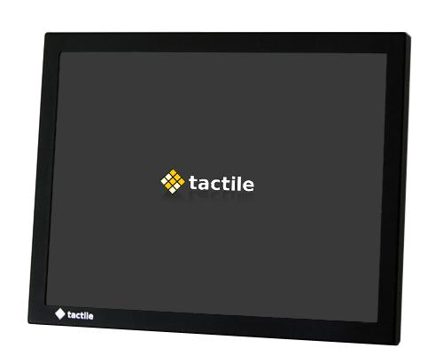
Svenska Tactile Rugged Computers AB lanserar en unik lätt PanelPC för fordon – LW-PPC (Light Weight Panel PC). Behovet av att ständigt ha tillgång till affärskritisk information ökar inom alla arbetsområden och branscher och speciellt i fordon. Standardprodukter passar inte i många miljöer där behov av låg vikt, tålighet och hög kvalitet är ett krav. Tactiles nya dator är en lätt dator som inte väger mer än 1,5 kg och passar perfekt för montering i fordonshytter på tex. instrumentbrädan. Tactile LW-PPC är en lättviktsdator helt olik övriga PanelPC på marknaden! Tidigare lättviktssystem som har krävt att display och dator monteras separerade med komplicerade kabeldragningar kan nu ersättas med en lätt och smidig ”allt-i-ett” lösning.
Tactile har designat denna lättviktsdator för att underlätta att arbeta i fordon som konstant är i rörelse och där informationsflödet via GPS, WLAN och 3G är väsentligt. Tactile LW-PPC är lätt och smidig med fortfarande tålig nog att användas i krävande miljöer. Den lätta vikten medför att datorn kan monteras i förarhytten på platser där det tidigare inte varit möjligt på grund av säkerhetsskäl samt avsaknaden av bärande fästpunkter. Datorn kan bland annat användas för navigering, spårning, hantering av leveranser, ruttplanering, körorder och kontroll av backkameror. -
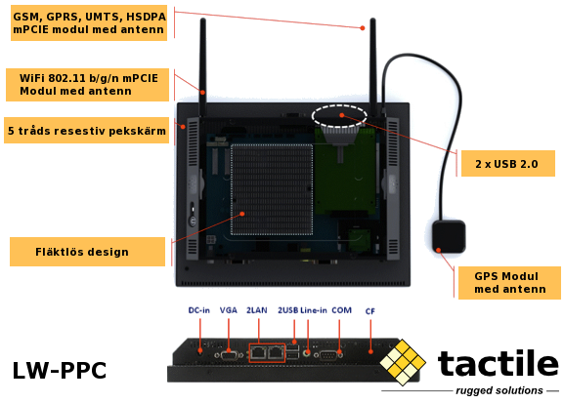
”Denna typ av produkt har tidigare saknats på marknaden där det finns ett stort behov av en industriell allt-i-ett dator med stor display, låg vikt och full kommunikation via WIFI, 3G och GPS. Att alla komponenter sitter samlade i en och samma enhet gör det enkelt för servicetekniker att underhålla systemet samt att slippa krångliga kabeldragningar i förarhytten” Säger Anna Ingman Produktchef på Tactile.

Tactile LW-PPC är utrustad med GPS, 3G samt WIFI vilket möjliggör för användaren i ett fordon att ständigt vara uppkopplad mot affärssystem, ha tillgång till Internet och e-post samt GPS för att navigera sig på vägar. Datorn har en resistiv pekskärm på 12.1”, fyra USB portar, seriell port, VGA utgång och 2 Gigabit Ethernet utgångar. Datorn är fläktlös, saknar rörliga delar och är tillverkad av enbart industrikomponenter vilket ökar livslängden på en datorn som används i tuffa miljöer. Läs mer om Tactile LW-PPC på Tactiles hemsidaeller kontakta våra produktspecialister för mer information. Tactile Rugged Computers AB har 15 års erfarenhet av robusta och tåliga datorer för krävande miljöer och arbetar kontinuerligt med utveckling av produktsortimentet för att möta marknadens allt tuffare krav. För mer info kontakta: Anna Ingman eller Johan Sandmark på telefon 08 - 500 01 450

